Исследование медиапространства Томской области

Курсовой проект

2010г.

ОГЛАВЛЕНИЕ

ВВЕДЕНИЕ

1. Общая характеристика Департамента по информационной политике и работе с общественностью

1.1 Организационная структура Департамента по информационной политике и работе с общественностью

1.2 Анализ целевых аудиторий Департамента по информационной политике и работе с общественностью

1.3 Место Департамента по информационной политике и работе с общественностью в социальной и маркетинговой среде

2. АНАЛИЗ ЭФФЕКТИВНОСТИ ДЕЯТЕЛЬНОСТИ ПО СВЯЗЯМ С ОБЩЕСТВЕННОСТЬЮ В ОРГАНИЗАЦИИ

2.1 Программа социологического исследования медиа-пространства Томской области

3. ПРОЕКТНЫЕ РЕКОМЕНДАЦИИ ПО ОПТИМИЗАЦИИ ПР-ДЕЯТЕЛЬНОСТИ В ДЕПАРТАМЕНТЕ ПО ИНФОРМАЦИННОЙ ПОЛИТИКЕ И РАБОТЕ С ОБЩЕСТВЕННОСТЬЮ

ЗАКЛЮЧЕНИЕ

СПИСОК ИСПОЛЬЗОВАННОЙ ЛИТЕРАТУРЫ

ПРИЛОЖЕНИЯ

Приложение А. Нормативный документ о проведении социологического исследования

Приложение Б. Медиа-карта районных СМИ Томской области

Приложение В. Бланк анкеты

ВВЕДЕНИЕ

PR сегодня - это многоплановая, быстро развивающаяся деятельность. Если она начиналась с размещения материалов в СМИ, то сегодня структура гораздо усложнилась. В нее входит много различных специализаций и направлений. Установление эффективных связей с общественностью – становится неотъемлемой частью современного стиля управления в государственных организациях и местных органах власти. Основная задача «public relations» в органах государственной власти - формирование общественного мнения по широкому спектру проблем, касающихся деятельности органов власти, а также проведение соответствующих исследований и сбор статистических данных. Функции связей с общественностью применительно к государственному управлению, как правило, не несут в себе политической направленности.

Деятельность органов государственной власти затрагивает все стороны жизни общества и потому зависит от работы с общественностью. Спецификой работы госструктур является то, что они призваны отражать интересы страны в целом, всех граждан или значительной их части.

Деятельность PR, осуществляемая госструктурами, должна строиться исходя из двух принципов. Во-первых, демократическое государство должно отчитываться о своей деятельности перед своими гражданами. Во-вторых, эффективное государственное администрирование требует активного участия и поддержки граждан. На этих двух принципах и строится работа Департамента по информационной политике и работе с общественностью в Администрации Томской области.

Поэтому, я считаю, что прохождение преддипломной практики в государственных органах власти для студента специальности «связи с общественностью» полезна в приобретении практических навыков и знаний, профессиональных качеств.

Мне представилась великолепная возможность пройти преддипломную практику в Администрации Томской области, в Департаменте по информационной политике и работе с общественностью.

Главной целью моей практической работы являлось изучение деятельности по связям с общественностью Администрации Томской области. Объект изучения – Департамент по информационной политике и работе с общественностью. Предмет: деятельность PR-специалиста в Департаменте по информационной политике и работе с общественностью. Для достижения поставленной цели необходимо достижение следующих задач:

- Изучение организационной структуры и направлений деятельности Департамента

- знакомство с нормативными документами Департамента

- Выявление PR-деятельности в работе Департамента

- Анализ информации об организации

- Непосредственное участие в проводимых проектах, исследованиях и мероприятиях Департамента

- Выполнение индивидуального задания, полученного от руководителя практики, а именно проведение социологического исследования медиа-пространства Томской области.

По итогам работы на преддипломной практике предоставляю на кафедру культурологии и социальной коммуникации нижеизложенный отчет и дневник студента.

1. ОБЩАЯ ХАРАКТЕРИСТИКА ДЕПАРТАМЕНТА ПО ИНФОРМАЦИОННОЙ ПОЛИТИКЕ И РАБОТЕ С ОБЩЕСТВЕННОСТЬЮ.

Департамент по информационной политике и работе с общественностью является структурным отделением Администрации Томской области.

Цели Департамента

1) Координация единой информационной политики Томской области;

2) Достижение высокой степени открытости и прозрачности деятельности областной исполнительной власти и ее взаимодействия с населением, средствами массовой информации и другими институтами гражданского общества;

3) Достижение высокой позитивной известности и благоприятного имиджа Администрации Томской области, Губернатора, региона в общероссийском информационном пространстве;

4) Развитие институтов гражданского общества на территории Томской области.

Задачи Департамента

1) Информирование населения Томской области, российской и зарубежной общественности о деятельности Администрации Томской области, политической, экономической и культурной жизни региона;

2) Реализация принципов социального партнерства Администрации и населения Томской области, обеспечение обратной связи между Администрацией и населением и институтами гражданского общества;

3) Вовлечение некоммерческих организаций в процесс разработки и реализации территориальных и отраслевых стратегий социально-экономического развития;

4) Содействие средствам массовой информации в получении полных и объективных сведений по вопросам социально-экономического развития Томской области, оказание средствам массовой информации необходимой организационной, информационной и методической поддержки;

5) Повышение степени информированности медийного и научно-образовательного сообществ о проблемах и перспективах развития Томской области;

6) Содействие деятельности общественных объединений и политических партий, направленной на решение социально-экономических проблем Томской области в соответствии с действующим законодательством;

7) Активизация инвестиционной деятельности в сфере средств массовой информации, телекоммуникаций, издательской и полиграфической деятельности;

8) Изучение и учет общественного мнения в реализации стратегических приоритетов развития региона.

Департамент выполняет следующие функции:

1) разрабатывает концепции, стратегии, проекты, программы (в том числе областные и ведомственные целевые программы) в сфере взаимодействия со средствами массовой информации Томской области, России, ближнего и дальнего зарубежья, с общественными объединениями и политическими партиями, действующими на территории Томской области

2) разрабатывает аналитические материалы:

а) о реализации на территории Томской области:

* правовых актов, касающихся сферы деятельности Структурного подразделения (в том числе областных целевых программ);
* федеральных программ, в реализации которых участвует Структурное подразделение;
* международных и межрегиональных договоров (соглашений), соглашений об осуществлении международных и внешнеэкономических связей, в реализации которых участвует Структурное подразделение;

б) об освещении в средствах массовой информации происходящих в Томской области и Российской Федерации социально-экономических и политических процессов;

3) разрабатывает проекты правовых актов, в том числе нормативных, в сфере деятельности Структурного подразделения и предложения в них;

4) разрабатывает долгосрочные, среднесрочные, краткосрочные прогнозы развития в сфере деятельности Структурного подразделения, в частности относительно развития информационного рынка в Томской области;

5) разрабатывает:

а) тексты публичных выступлений Губернатора Томской области;

б) рекомендации Губернатору Томской области по принятию стратегических политических решений;

в) проекты (медиа-планы) по реализации информационно-разъяснительных кампаний по решениям, принимаемым Губернатором Томской области и Администрацией Томской области;

г) издательские проекты Администрации Томской области;

д) сценарии кино- и видеофильмов, телевизионных передач с участием Губернатора Томской области и его заместителей;

е) интернет-проекты Администрации Томской области;

6) осуществляет информационное сопровождение официального Интернет-сайта Администрации Томской области и персонального сайта Губернатора Томской области;

7) разрабатывает для государственного заказчика технические задания и иную необходимую для размещения государственного заказа документацию

8) осуществляет информационное и организационное обеспечение деятельности Политического консультативного совета при Губернаторе Томской области и Общественной палаты Томской области;

9) организует и/или проводит совещания, конференции, встречи, выставки, другие публичные мероприятия, связанные со сферой деятельности Структурного подразделения, либо принимает участие в их организации и/или проведении. В частности, участвует в организации и проведении конкурсов «Человек года», «Акулы пера», «Сибирь – территория надежд»;

10) направляет своих представителей для участия в конкурсных комиссиях, рабочих группах, совещательных органах, экспертных и координационных советах, семинарах, работа которых связана со сферой деятельности Структурного подразделения;

11) исполняет поручения Губернатора Томской области, первых заместителей Губернатора Томской области, заместителя Губернатора Томской области, курирующего Структурное подразделение;

12) принимает решение об утверждении кандидатур, представляемых на награждение правительственными, отраслевыми наградами в сфере деятельности Структурного подразделения;

13) готовит ответы на обращения граждан, органов и организаций по вопросам, связанным со сферой деятельности Структурного подразделения;

14) разрабатывает, планирует и проводит мероприятия по мобилизационной подготовке и по вопросам ГО и ЧС;

15) организует хранение, комплектование, учёт и использование архивных документов Структурного подразделения;

16) обеспечивает защиту сведений, составляющих государственную тайну, и иной информации в соответствии с действующим законодательством.

* 1. Организационная структура Департамента по информационной политике и работе с общественностью

**Комитет по информационной политике и работе со СМИ**

*Председатель комитета – заместитель начальника департамента*

КЛИМИК Геннадий Иванович

**Комитет пресс-службы Губернатора Томской области**

Председатель комитета – пресс секретарь Губернатора

ОСТРОВ Андрей Михайлович

**Консультант**

ЯРОСЛАВЦЕВА Анна Евгеньевна

**Консультант**

ВАЛЕВИЧ Татьяна Викторовна

**Консультант**

КОЛОГРИВОВА Ирина Викторовна

**Специалист 1 категории**

ГУСЕВА Юлия Юрьевна

**Консультант**

МИХАЙЛОВ Владислав Борисович

**Консультант**

КАМАЛДИНОВА Танзиля Маратовна

**Комитет по взаимодействию с общественными объединениями и политическими партиями**

И.о. председателя комитета

ЧАЛЫК Валерий Семёнович

**Консультант**

ЛЕЛИК Виктор Александрович

1.2 Анализ целевых аудиторий Департамента по информационной политике и работе с общественностью

* Среди целевых аудиторий Департамента выделяют, главным образом, население Томска и Томской области. В первую очередь Департамент осуществляет свою деятельность для информирования населения Томской области, российской и зарубежной общественности о деятельности Администрации Т.О., политической, экономической и культурной жизни региона.
* Кроме того, к внешним аудиториям относятся также средства массовой информации, как центральные, так и томские, областные, районные.
* Некоммерческие организации
* Общественные объединения, политические партии
* К внутренней аудитории необходимо отнести чиновников, работающих в Администрации, которые получают информацию о реакции общественности на проводимую или намеченную политику, т.е. Департамент призван обеспечить обратную связь между Администрацией и населением.

1.3 Место Департамента по информационной политике и работе с общественностью в социальной и маркетинговой среде.

1. Департамент осуществляет работу по освещению деятельности Администрации Томской области.

Важным направлением по освещению работы Администрации Томской области является проведение информационных кампаний. В 2009 году Департаментом было организовано более 20 кампаний, в том числе: «Антикризисные меры томских властей», «XII Инновационный форум», «Реализация национальных проектов в Томской области», «Административная реформа в Томской области», «Введение в школах Томской области учебного курса «Основы религиозных культур и светской этики»», «Декада благотворительности под патронатом Губернатора Томской области», «Борьба с алкоголизмом и наркоманией, пропаганда здорового образа жизни, профилактика правонарушений», «Строительство в Томской области атомной электростанции», «Освещение деятельности Общественной палаты Томской области».

2. Работа со СМИ

Работа со средствами массовой информации включает:

* Освещение мероприятий Администрации Томской области.

* Информационное обеспечение визитов в Томск представителей федеральных органов власти (депутатов Федерального Собрания, полпредства СФО), руководителей государственных корпораций и крупных бизнес-структур.

* Проведение заседаний СМИ-клуба (совместно с Союзом журналистов Томской области).

* Организация прямых линий и анонсирование горячих линий.

* Организация и проведение традиционного конкурса журналистских работ «СМИ против коррупции».

* Участие в организации и финансировании областного конкурса журналистов «Акулы пера-2009».

* Участие в организации межрегионального журналистского конкурса «Сибирь – территория надежд».

* Участие в организации молодежного журналистского конкурса «Золотое перо».

* Организация мониторинга федеральных и региональных СМИ, Интернет.

* Работа с районными СМИ

3. Реализация издательских проектов

4. Информационно-аналитическая работа

Департаментом ведется разработка аналитических продуктов: «Обзор наиболее интересных региональных идей и проектов», «Обзор Интернет-ресурсов», Еженедельно готовится около 9 аналитических обзоров и справок.

Проводятся крупные социологические исследования. В 2009г. было проведено: «Изучение особенностей медиаповедения жителей Томской области», «Социально-экономическое и социально-политическое самочувствие региона в ситуации кризиса», «О состоянии гражданского общества в Томской области».

5. Работа с политическими партиями

Департаментом осуществлялся еженедельный мониторинг общественно-политической обстановки в регионе. Определенным индикатором как социально-политического климата, так и состояния гражданского общества, может служить число протестных акций, которые проводят политические партии, различные общественные организации и группы граждан.

Информационно-коммуникационные каналы:

* Интернет-портал Администрации Томской области [www.tomsk.gov.ru](http://www.tomsk.gov.ru) функцией обратной связи. На портале постоянно открыты интерактивные опросы.

* Официальный сайт губернатора Томской области В.Кресса [www.kress.tomsk.ru](http://www.kress.tomsk.ru)

Среди новаций – видеоблог губернатора, в котором глава региона **делится с интернет-пользователями своими размышлениями на актуальные темы. Помимо этого у пользователей сайта появилась возможность оставлять комментарии не только в блоге губернатора, но и в разделах «Новости», «От первого лица» (статьи, интервью, выступления главы региона), «Губернатор в СМИ». На сайте модернизирована и работа «Приемной губернатора», куда ежедневно с просьбами о помощи, своими размышлениями по разным вопросам обращаются десятки томичей и жителей других стран и регионов.**

**Таким образом, с помощью модернизации персонального сайта губернатора Томской области Виктора Кресса были расширены коммуникативные каналы между властью и населением, обеспечен более эффективный механизм «обратной связи».**

* В эфире телекомпании ГТРК «Томск» два раза в месяц выходила программа с Марком Мининым «Так говорит губернатор» 2009г.

* Встречи губернатора с журналистами томских СМИ в пресс-центре Администрации Томской области.

* В эфире «Радио «Сибирь» с 2009 года выходит программа «Без посредников», в которой на вопросы радиослушателей отвечают руководители областной администрации. В телевизионном формате подобная программа – «Телефонное право» - с октября 2009 года выходит на канале «ТВ-2».

* Регулярно организовывались пресс-конференции руководителей Администрации Томской области в пресс-центре информационного агентства «Интерфакс-Сибирь». За 2009 год состоялось около 100 пресс-конференций.

* С августа 2009 года совместно с ГТРК «Томск» осуществляется проект «Томская власть. On-line», которая позволяет обсуждать актуальные проблемы региона сразу в трех информационных средах: на телевидении, на радио и в Интернете.

* Один из основных продуктов работы Департамента - ежедневные пресс-релизы. С 2009 года рассылка пресс-релизов и анонсов в СМИ организована с помощью новой автоматизированной системы. База данных рассылки департамента на сегодняшний день составляет 261 адресат областных, муниципальных, региональных, федеральных СМИ и информационных агентств.

2. АНАЛИЗ ЭФФЕКТИВНОСТИ ДЕЯТЕЛЬНОСТИ ПО СВЯЗЯМ С ОБЩЕСТВЕННОСТЬЮ В ОРГАНИЗАЦИИ

2.1 Программа социологического исследования

Тема: изучение медиа-пространства Томской области

1. Методологический раздел

Проблемная ситуация:

На территории Томской области сокращается единое информационное пространство. Это говорит о том, что томские СМИ и районные СМИ абсолютно две крайности, которые никак не могут найти точку соприкосновения, чтобы эффективно взаимодействовать сообща и работать во благо всей Томской области. В данный момент наблюдается разрыв информационного пространства в области. Население томских районов порой знают только те новости, которые читают в местных газетах. Что же происходит в других районах или области, им порой невдомек. Отсюда у людей возникает чувство покинутости, отчужденности от власти, населения города и соседних районов. Это несет острую проблему, выраженную не только в недостатке информационной насыщенности, но также грозит социально-экономическими последствиями. Население области не читает томских газет, не смотрит томское телевидение, не слушает томское радио. А зачем? У многих из них есть все свое, чем они и довольствуются.

В доказательность данных слов, можно привести результаты социологического исследования по томским и областным СМИ (проведенное ВЦИОМ в 2009г.). На рисунке 1 отражены данные по подписным тиражам ведущих общественно-политическим газетам Томской области за последние 7 лет. Единственная категория изданий, демонстрирующая относительную стабильность, это районные газеты, чей совокупный подписной тираж оставался все это время на планке 80-90тыс.

На Рисунке 2 подписаны общие данные по подписным тиражам на томские печатные СМИ, распространяемые на территории Т.О. Всего лишь за 1 год совокупный подписной тираж газет и журналов снизился на 55 тыс. экз. В том числе, на областные и районные газеты на 19 тыс. экз. Значение и роль печатных СМИ, которые мы называем общественно-политическими значительно снизилась, особенно центральных и областных изданий.

Ситуация с телевидением в области тоже не дает повода для оптимизма. В 2004 году, 7 томских телекомпаний производили собственные новостные программы. Сегодня же новости регионального уровня производят 2 телекомпании ГТРК Томск и ТВ2.

Нынешние предпочтения можно увидеть на Рисунке 3. С большим отрывом ведущий телеканал - Первый, канал Россия. ТВ2 занимает устойчивое 3 место.

В Томской области существует несколько районных телерадиокомпаний, производящих собственные передачи и новостные выпуски. Не говоря уже о том, что каждый район имеет собственную газету, а то и не одну.

В связи с такой непростой ситуацией на медийном ранке Томской области, возникает вопрос об эффективности работы средств массовой информации на территории томской области. Для выяснения этого руководством департамента по информационной политике и работе с общественностью было принято решение об изучении средств массовой информации, действующих в нашей области для составления объективной картины медиа-пространства Томской области. Полученные результаты станут основой для разработки рекомендаций по оптимизации ПР-деятельности Департамента по информационной политике и работе с общественностью.

Проблема: Сокращение на территории Томской области единого информационного пространства, и, как следствие, неэффективность работы средств массовой информации.

Объект исследования: представители районных СМИ, районных администраций, районных библиотек, выступающие в качестве экспертов в области информационной насыщенности своего района.

Предмет исследования: изучение деятельности и ее эффективности всех средств массовой информации, действующих в томской области, включая районные СМИ.

Цель: Выявить причину разрыва единого информационного пространства населения томской области

Задачи:

1. Выявить основных участников медиа-пространства Томской области
2. Выяснить, какие областные и районные СМИ пользуются доверием и популярностью у населения томской области
3. Оценка эффективности работы областных и районных СМИ

Интерпретация понятий

|  |  |  |
| --- | --- | --- |
| Теоретический  уровень | Эмпирический уровень | Индикаторы |
| |  | | --- | | Информационное пространство -совокупность информационных телекоммуникационных систем, функционирующих на основе общих принципов и обеспечивающих:  информационное взаимодействие организаций и граждан; и  - удовлетворение их информационных потребностей.  Основными компонентами информационного пространства являются: (1) информационные ресурсы, (2) средства информационного взаимодействия и (3) информационная инфраструктура.  Сре́дство ма́ссовой информа́ции (СМИ) — организационно-технический комплекс, обеспечивающий создание, периодическую передачу и массовое тиражирование словесной, образной и музыкальной информации c целью массовой коммуникации. | | 1. Телевидение | А) Смотрят  Б) Не смотрят |
| * Популярность телеканалов   (федеральные, областные, районные) | 1 – не популярен вообще  2 – почти не популярен  3 – средней популярности  4 – достаточно популярен  5 – очень популярен |
| * Наличие местного телевидения | А) да  Б) нет |
| * Наличие сетевых партнеров | А) да  Б) нет |
| * Популярность программ районного телевидения | 1 – не популярен вообще  2 – почти не популярен  3 – средней популярности  4 – достаточно популярен  5 – очень популярен |
| * Наличие сайта в интернете у местного телевидения | А) да  Б) нет |
| 1. Радио | А) слушаю  Б) не слушают |
| * Популярность радиостанций   (федеральные, областные, районные) | 1 – не популярен вообще  2 – почти не популярен  3 – средней популярности  4 – достаточно популярен  5 – очень популярен |
| * Проводное или эфирное радио? | А) проводное  Б) эфирное |
| * Наличие местной радиостанции | А) да  Б) нет |
| * Наличие сетевых партнеров | А) да  Б) нет |
| * Популярность программ районной радиостанции | 1 – не популярно вообще  2 – почти не популярно  3 – средней популярности  4 – достаточно популярно  5 – очень популярно |
| * Наличие сайта в интернете у местной радиостанции | А) да  Б) нет |
| 1. Газеты | А) читают  Б) не читают |
| * Популярность газет (федеральные, областные, районные) | 1 – не популярна вообще  2 – почти не популярна  3 – средней популярности  4 – достаточно популярна  5 – очень популярна |
| * Наличие местной газеты | А) да  Б) нет |
| * Форма собственности | А) муниципальная  Б) частная |
| * Наличие сайта в интернете у местного телевидения | А) да  Б) нет |
| 1. Интернет | А) используют  Б) не используют |
| * Популярность интернет источников | А) федеральные  Б) областные  В) местные |
| * Оценка сайта администрации района | А) информативность  Б) Свежесть информации  В) Актуальность  Г) Эффективность  Д) Наличие обратной связи  Е) Частота посещаемости |
| * Оценка   эффективности данного канала коммуникации для власти | 1 – не эффективен вообще  2 – почти не эффективен  3 – средней эффективности  4 – достаточно эффективен  5 – очень эффективен |

Гипотезы:

1. Население Томской области интересуется в первую очередь местными районными новостями, затем федеральными, а в конце областными новостями.
2. Отсутствие профессиональных СМИ районного масштаба ведет к процветанию «сарафанного радио», и как следствие, низкой информационной просвещенности населения области.
3. Отсутствие налаженной коммуникации между районными и областными СМИ.
4. Незаинтересованность властей в качественной передачи информации для районных СМИ, не наблюдается должной поддержки властей районных СМИ.
5. Наблюдается неспособность, как властей, так и областных СМИ удерживать единое информационное пространство
6. Методический раздел

Основные методы исследования:

1. Экспертный опрос.
2. Анализ документов (отчёты о работе Департамента по информационной политике и работе с общественностью за 2008-2009 год; отчеты о проведенных социологических исследований Департамента на данную тематику).

Для исследования должны быть разработаны следующие документы:

* Нормативный документ о проведении социологического исследования (письмо на официальном бланке Департамента за подписью начальника Департамента, разрешающее проведение данного исследования) (см. Приложение А)
* Медиа-карта районных СМИ томской области с указанием контактов редакторов (см. Приложение Б).
* Анкета для экспертов (см. Приложение В).

Техника сбора данных:

Для проведения анкетирования в рамках исследования выбран метод выборки: экспертный опрос. В качестве экспертов выступают представители районных СМИ, районных администраций, районных библиотек.

Рабочий план:

|  |  |  |  |
| --- | --- | --- | --- |
| Название этапа | Сроки проведения | Исполнитель | Документ |
| Знакомство с литературой | с 01.02.10 по 03.02.10 | Нисина Е.В. | Теоретическая часть |
| Составление программы исследования | С 04.02.10 по 10.02.10 |  | Программа исследования |
| Разработка инструментария | с 11.02.10 по 14.02.10 |  | Анкета дл экспертного опроса |
| Проведение исследования | с 15.02.10 по 28.02.10 |  | Нормативный документ о проведении исследования |
| Интерпретация полученных результатов | с 01.03.10 по 06.03.10 |  | Аналитический отчёт |

3. ПРОЕКТНЫЕ РЕКОМЕНДАЦИИ ПО ОПТИМИЗАЦИИ ПР - ДЕЯТЕЛЬНОСТИ В ДЕПАРТАМЕНТЕ ПО ИНФОРМАЦИОННО ПОЛИТИКЕ И РАБОТЕ С ОБЩЕСТВЕННОСТЬЮ

С целью выявления причины разрыва единого информационного пространства населения Томской области, было проведено социологическое исследование медиа-пространства Томской области. Для достижения цели были поставлены задачи:

* Выявление основных участников медиа-пространства Томской области
* Выяснение, какие областные и районные СМИ пользуются доверием и популярностью у населения томской области
* Выявление эффективности работы областных и районных СМИ

Под социологическое исследование попали 17 районов Томской области (исключая г. Кедровый, г. Стрежевой и ЗАТО Северск).

Методом исследования был выбран экспертный опрос, так как опрос компетентных лиц и их оценки в сфере работы средств массовой информации носит профессиональный, специализированный характер, что является непременным условиям в рамках данного исследования. В качестве экспертов были отобраны представители районных СМИ, районных администраций, районных библиотек.

В рамках исследования были выдвинуты гипотезы:

1. Население Томской области интересуется в первую очередь местными районными новостями, затем федеральными, а в конце областными новостями.
2. Отсутствие профессиональных СМИ районного масштаба ведет к процветанию «сарафанного радио», и как следствие, низкой информационной просвещенности населения области.
3. Отсутствие налаженной коммуникации между районными и областными СМИ.
4. Незаинтересованность властей в качественной передачи информации для районных СМИ, не наблюдается должной поддержки властей районных СМИ.

Подтверждение получила 1 гипотеза о первоочередности восприятия новостных событий. Во всех районах есть собственные газеты, информирующие население о происходящих событиях местного масштаба. % подписки на местные издания не падает со временем, а удерживается на стабильном уровне. На это влияют факторы: цена, доступность, актуальность издания, доступность к свежей информации. Соответственно, население предпочитает подписываться к местным газетам, а уже потом черпать информацию из областных и федеральных печатных изданий. Особой популярностью среди областных печатных СМИ пользуются «Аргументы и факты в Томске», «Томская неделя». Кроме того жители томской области регулярно читают «Красное знамя», «Томские новости», «Жизнь». Наименьшей популярностью пользуется «Вечерний Томск», «Томский вестник».

Федеральные газеты не пользуются большим спросом у населения Томской области.

В 6 районах имеются собственные студии телевидения. Они в основном являются сетевыми партнерами центральных каналов, но выпускают достаточно информативные новостные блоки местного вещания в вечернее и утренней время. Эксперты районов, где имеются местные телестудии оценили их не по высшей оценке, однако регулярность просмотра местных включений присутствует. Отмечена тенденция постоянного просмотра жителями местных телеканалов наравне с центральными. Во всех районах вещает ГТРК-Томск, поэтому пользуется наибольшей популярностью среди областных телеканалов. Среди центральных каналов выделяют ОРТ, Россия, НТВ, Культура и Спорт.

Среди программ, которые жители области смотрят регулярно выделяются «Вести-Томск», «Вести-Сибирь», «Час пик». Наименьшей популярностью пользуется «Вести Томск. События недели», «Так говорит губернатор».

Местное радиовещание осуществляется в 7 районах Томской области. Причем часть из них осуществляется через проводное вещание. Однако большая часть радиослушателей предпочитают только эфирное радио.

К наиболее массовым по размеру радиоаудитории можно отнести Маяк, Шансон, Авторадио, Русское радио, РетроFM и Милицейская волна. Среди областных радио популярностью пользуется Радио Сибирь, на 2 месте стоит Радио России Томск (так как вещание осуществляется через проводное радио).

Сеть Интернет проведена во всех районах Томской области. Радует, что все Администрации имеют свой интернет-сайт. Небольшое количество районов могут похвастаться собственными городскими или развлекательными сайтами. Это зависит от % молодежи, проживающих в том или ином районе.

Среди томских сайтов наибольшей популярностью пользуются: городской сайт (gorod.tomsk.ru, tomsk.ru), форум (forum.tomsk.ru), новостной сайт (news.vtomske.ru), поисковик (catalog.tomsk.ru).

Исходя из данных, полученных в этом разделе исследования, можно сделать вывод, что местные СМИ вызывают наибольшее доверие и смотрятся, читаются и слушаются регулярней, чем областные или центральные. Поэтому при взаимодействии власти и СМИ, необходимо уделять должное внимание местным газетам, выпускам новостей на телевидении и радио, местным сайтам. Данный канал коммуникации для взаимодействия и воздействия на жителей области еще не проработан, зато можно спрогнозировать положительный эффект от его использования.

Вторую гипотезу о процветании «сарафанного радио» можно подтвердить исходя из того, что подавляющее большинство районов не имеют собственный новостной блок на телевидении или радио. Поэтому новости о произошедших событиях передаются посредством слухов, что является негативным фактором и способствует лишь разрыву единого информационного пространства. Необходимо усилить влияние местных СМИ на жителей районов, а так же способствовать созданию собственных новостных включений. Первым делом, необходимо поддерживать качество, достоверность и актуальность местных газет на должном уровне. Во-вторых, необходимо создание сайтов района, форумов, где жители могут узнавать о новостях, обмениваться мыслями, поддерживать контакты. Не говоря уже о поддержке официальных сайтов администрации районов, которые редко посещаются из-за неактуальности информации.

Следующая гипотеза об отсутствии налаженной коммуникации между районными и областными СМИ частично подтвердилась. Томские СМИ не уделяют должного внимания своим коллегам, не включают яркие новости их районов в свои материалы. Районные СМИ отчуждены от общего информационного медиа-пространства Томской области. Они существуют каждые сами по себе. В данном случае необходимо развитие единого информационного пространства, где областные и районные СМИ будут работать сообща.

4 гипотеза о незаинтересованность властей в качественной передачи информации для районных СМИ не подтвердилась. В 2009 году Департаментом по информационной политике и работе с общественностью было проведено 6 дней районах: Кривошеинском, Асиновском, Бакчарском, Парабельском, Каргасокском, Асиновском. Цель – знакомство с жизнью районов и местными СМИ. Для главных редакторов городских и районных СМИ было проведено 4 обучающих семинара. Такая практика должна проходить на постоянной основе, чтобы не терять связь между властью, районными и областными СМИ и жителями районов.

Очень важна поддержка властями районных СМИ как финансовая, так и моральная; отдача не заставит долго ждать и принесет эффективную обратную связь с жителями области. Государство может обеспечить поддержку в форме выделения грантов на осуществление информационных проектов на социально-значимые темы области.

Учитывая результаты проведенного социологического исследования, были выработаны рекомендации для работы по оптимизации ПР-деятельности Департамента по информационной политике и работе с общественностью, и создания единого информационного пространства Томской области:

* Обеспечение районных СМИ со стороны властей поддержки в виде грантов, конкурсов, долгосрочных контрактов.
* Повышение уровня квалификации и профессионализма журналистских кадров региональных и местных СМИ, посредством проведения на постоянной основе обучающих семинаров и встреч.
* Способствовать развитию интернет-СМИ на территории Томской области, включающих не только сайты Администрации, но и сайты районов для населения.
* Необходимо осуществить меры по созданию регионального телевидения и радио, осуществляющего производство программ, новостей, фильмов на социально-значимые и общественно-политические темы, с филиалами в каждом районе Томской области.
* Выпуск еженедельных областных вкладок в районные газеты области.
* Создать информационный областной портал для журналистов районных СМИ, где они могли бы решать профессиональные задачи, общаться между собой, с коллегами из Томска и властью.
* Обеспечить бесперебойный канал обратной связи на сайте Администрации Томской области именно в помощь районным СМИ.
* Сделать ежегодный фестиваль-слет районных СМИ, где они могли бы продемонстрировать свои профессиональные навыки и достижения, и познакомится с коллегами.

ЗАКЛЮЧЕНИЕ

Прохождение преддипломной практики в Департаменте по информационной политике и работе с общественностью, в качестве начинающего PR-специалиста, послужило точкой отсчета моей профессиональной деятельности. На практике, наконец-то, реализовывались в жизнь теоретические знания, полученные в Университете. Я смогла прочувствовать профессию, так сказать, «на своей шкуре» и сделать выводы, правильно ли выбрала эту сложную, но интересную специальность.

В ходе прохождения практики, я влилась в безумный ритм Администрации Томской области, смогла прочувствовать весь груз ответственности, который лежит на пресс-секретарях государственных служб. Я должна была изучить структуру организации, ее PR-деятельность, научиться работать с целевыми аудиториями, написать программу социологического исследования и собственно провести его. Цель и задачи, которые были поставлены полностью оправдали мои ожидания и были выполнены успешно.

На основе проведенного исследования, мною были разработаны рекомендации для оптимизации ПР-деятельности Департамента в работе с общественностью и СМИ.

Применение знаний и навыков на практике послужило приятным доказательством того, что профессия мной выбрана правильно.

СПИСОК ИСПОЛЬЗОВАННОЙ ЛИТЕРАТУРЫ

1. В. А. Ядов. «Социологическое исследование; методология, программа, методы» / В. А. Ядов. — Самара : Самарский университет, 1995. — 331 с.

2. Н.А. Колодий. «Социология массовой коммуникации часть 2» : учебное пособие / Н.А. Колодий. – Томск: ТПУ. – 116 с.

3. Лукиева Е.Б. Теория и практика связей с общественностью: Учеб. пособие. Томск: Изд - во ТПУ, 2006. - 146 с.

4. Отчет о работе Департамента по информационной политике и работе с общественностью Администрации Томской области за 2008, 2009г.

5. Связь с общественностью в политике и государственном управлении. / Под общ. ред. В.С. Комаровского. - М. : РАГС, 2001.- 520 с.

6. [www.tomsk.gov.ru](http://www.tomsk.gov.ru) – официальный сайт администрации Томской области

7. [www.kress.tomsk.ru](http://www.kress.tomsk.ru) – официальный сайт губернатора Томской области

Рисунок 1

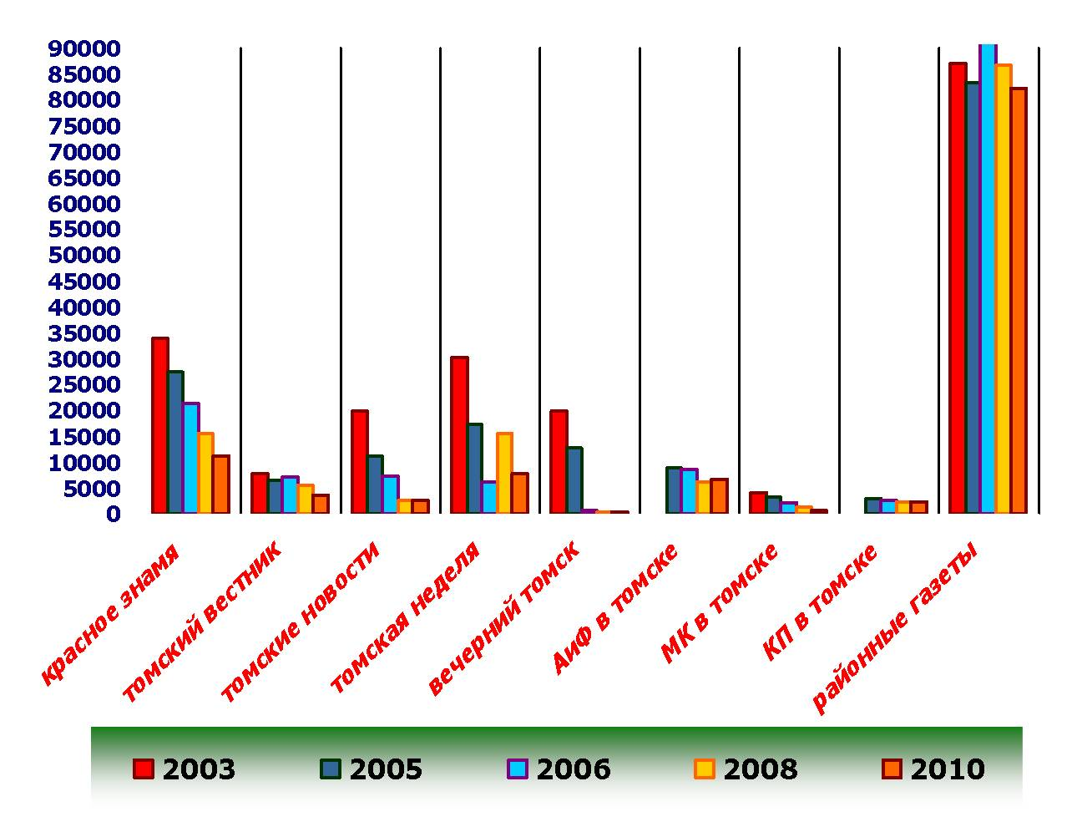

Рисунок 2

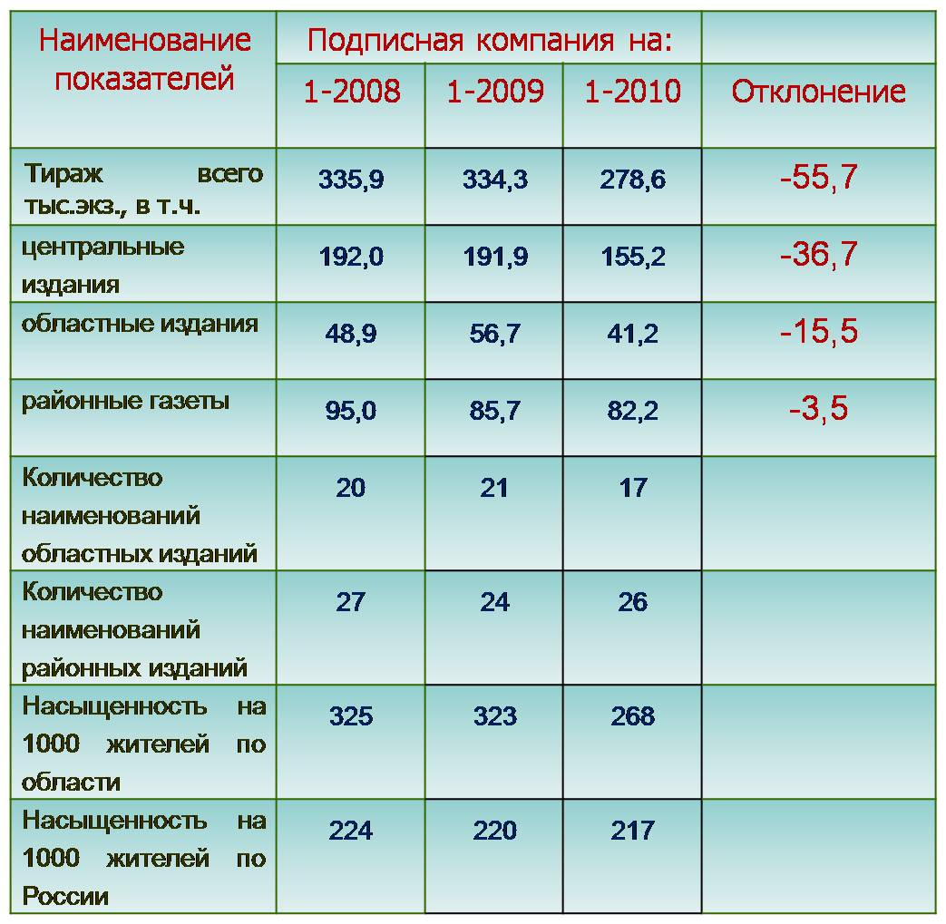

Рисунок 3

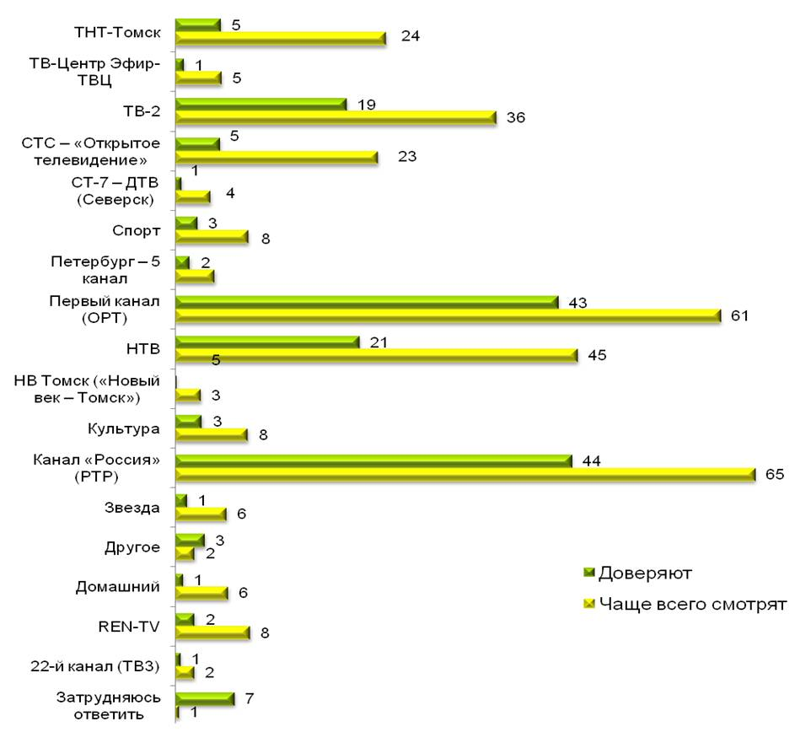

Приложение А

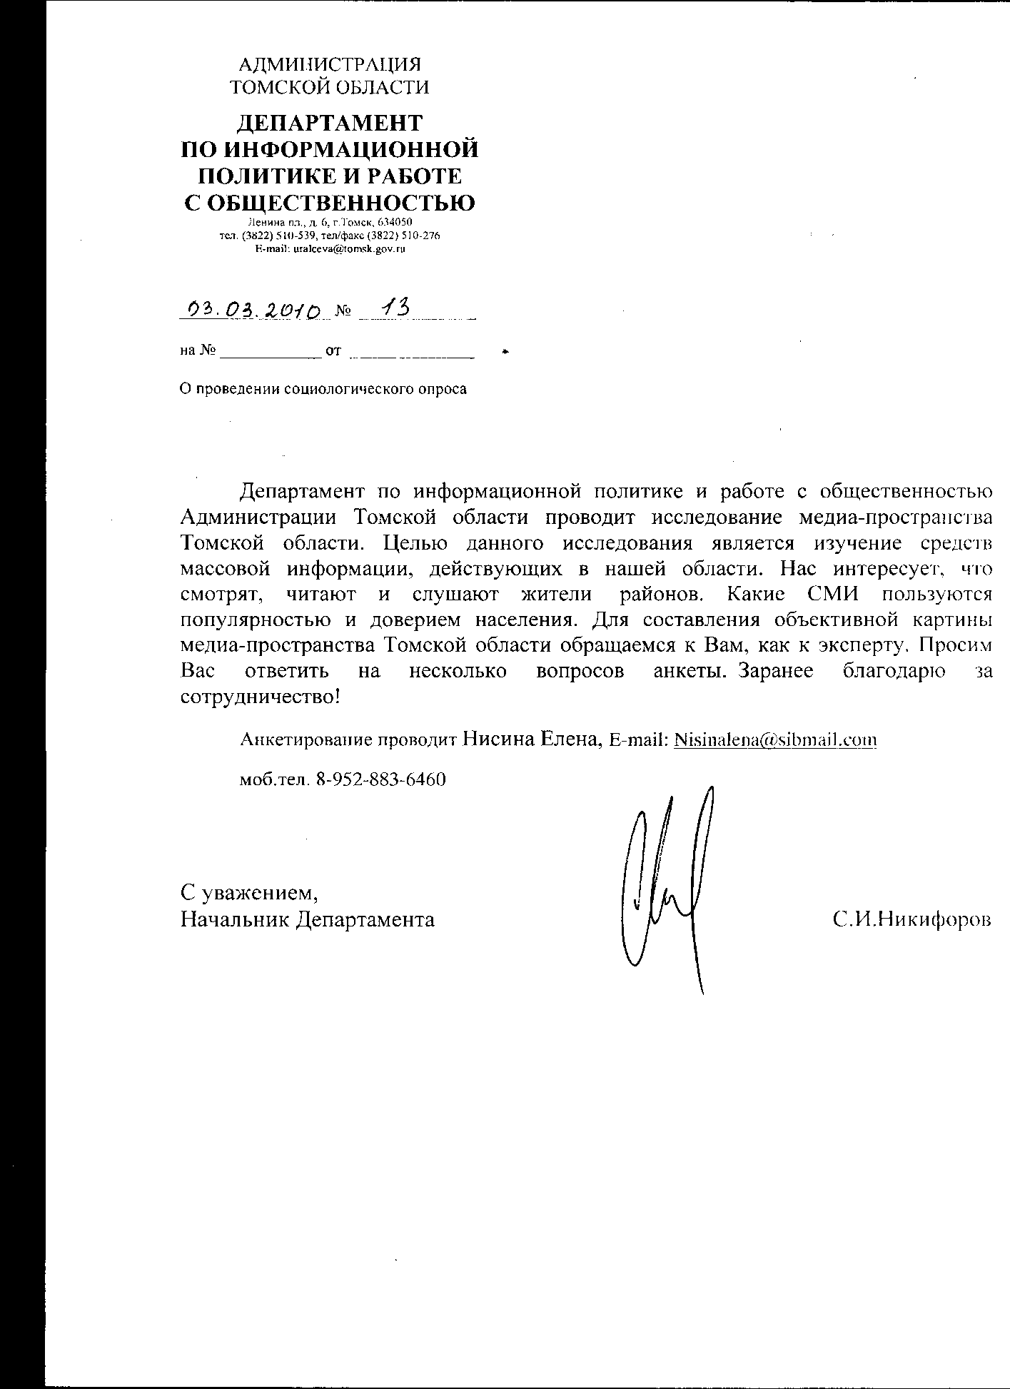

Приложение Б

Медиа-карта районных СМИ Томской области

|  |  |  |  |  |  |
| --- | --- | --- | --- | --- | --- |
| № | Районы | Телевидение | Радио | Газеты | Интернет |
| 1. | Александровский  (Райцентр – с.Александровское)  Население: 9,8тыс. человек |  |  | * «Северянка»   Общественно-политическая, социально-экономическая газета  Редактор: Ковальчук Елена Юрьевна  Тел: +7(38255) 25934, 24357, 2-58-52  e-mail: [severjnka@rambler.ru](mailto:severjnka@rambler.ru); [severynka70@mail.ru](mailto:severynka70@mail.ru) | Сайт Александровского р-на: [www.als.tomskinvest.ru](http://www.als.tomskinvest.ru)  Сайт с. Александровское  [www.alsp.tomskinvest.ru](http://www.alsp.tomskinvest.ru) |
| 2. | Асиновский  (Райцентр – г.Асино)  Население: 38,7 тыс. человек | Асиновская студия телевещания  АСТВ-Рен ТВ (26 ДМВ-канал, ООО «Асино ТВ»)  Тел. (38-241) 2-12-79, 2-26-23  Главный редактор:  Люхтенвальд Ирина Владимировна | Радио «Сибирская волна» (УКВ 69,50)  Сайт: [www.radiosv.tomsk.ru](http://www.radiosv.tomsk.ru) | * «Диссонанс»   общественно-политическая, социально-экономическая газета  Гл. редактор: Клюев Виктор Васильевич  Тел: (8-38-241) 2-46-47,  21236, (8-241) 2-55-39  E-mail: [dissonans2003@bk.ru](mailto:dissonans2003@bk.ru)   * "Образ Жизни"   Гл. редактор: Нестерова Вера Александровна  Тел.: (241) 2-15-19, 2-27-01  E-mail: [obzregion@mail.ru](mailto:obzregion@mail.ru)  Сайт: [www.obraz.asino.ru](http://www.obraz.asino.ru)   * «Наше причулымье»   Тел. : (241) 2-22-32, 2-24-98, 2-25-89.  E-mail: [redprich@asino.tomsknet.ru](mailto:redprich@asino.tomsknet.ru)  Гл. редактор  Иноземцев Валерий Семёнович | Сайт Асиновского р-на:  [www.asino.ru](http://www.asino.ru)  Сайт г. Асино [www.gorod.asino.ru](http://www.gorod.asino.ru)  [www.asino.tomsk.ru](http://www.asino.tomsk.ru)  городской чат:  [www.asinocity.tomsk.ru](http://www.asinocity.tomsk.ru)  развлекательный портал города:  [www.viasat.tom.ru](http://www.viasat.tom.ru) |
| 3. | Бакчарский  (райцентр – с. Бакчар)  Население: 15, 6 тыс.человек |  | * Радио Бакчар   Частота  УКВ и проводное радиовещание  Тел.:(38-249) 2-11-02, 2-23-34;  e-mail: [bakadm@tomsk.gov.ru](mailto:bakadm@tomsk.gov.ru)  Редактор:  Шипилов Виктор Николаевич | * "Бакчарская жизнь"   Редактор: Корчагина Елена Юрьевна  Тел.: (38249) 2-12-49, 2-15-62, 2-23-13  E-mail: redbakchar@rambler.ru | Сайт Бакчарского р-на:  [www.bakchar.tomsk.ru](http://www.bakchar.tomsk.ru) |
| 4. | Верхнекетский  (райцентр – Белый Яр)  Население: 18 151 чел. | * Верхнекетский районный телерадиокомитет   Редактор: Маскинова Людмила Николаевна  Тел.: (258) 2-13-32, 2-21-93 |  | * "Заря Севера"   Тел.: (258) 2-13-32, 2-16-35, (258) 2-66-35  E-mail: zs@belyar.tomsknet.ru  Гл. редактор: Маскинова Людмила Николаевна | Сайт Верхнекетского р-на:  [www.vkt.tomsk.ru](http://www.vkt.tomsk.ru)  [www.saiga.tomskinvest.ru](http://www.saiga.tomskinvest.ru) |
| 5. | Зырянский  (райцентр – село Зырянское)  Население: 14.934 человек |  | * Доброе утро, Зырянское”   73.01 мГц  Тел.: (38-243) 2-16-86  Редактор:  Солоненко Ольга Францевна | * "Сельская правда"   Общественно-политическая газета  Тел.: 8 (243) 212-12, 2-15-84  E-mail: selskaya_pravda@mail.ru  Гл. редактор: Епифанцева Татьяна Владимировна | Сайт Зырянского р-на:  [www.zir.tomsknet.ru](http://www.zir.tomsknet.ru) |
| 6. | Каргасокский  (райцентр – с. Каргасок)  Население: 24 тыс. человек | Каргасокская студия телевидения (КСТВ)  Директор  Кондрашина Людмила Николаевна  Тел. :  (38253) 2-17-06, 2-19-20,  e-mail: [kstv1961@mail.ru](mailto:kstv1961@mail.ru) |  | * «Северная правда»   Тел.: (253) 2-13-53, (253) 2-29-87, 2-19-42, 2-15-72, 2-14-56  E-mail: gazeta@kargasok.tomsknet.ru  Редактор: Тарновский Михаил Юрьевич   * "Томский Север"   межрайонная газета Каргаска и Парабели.  Гл. редактор: И. С. Бекшенева.  Тел.: (8-253) 2-23-13.  E-mail: tomsksever@sibmail.com | Сайт Каргасокского р-на:  [www.kargasok.ru](http://www.kargasok.ru)  Неофициальный сайт Каргаска  [www.sokik.ru](http://www.sokik.ru)  Администрация Каргасокского сельского поселения  [www.sp.kargasok.ru](http://www.sp.kargasok.ru)  Администрация Новосюганского сельского поселения  [www.novvas.tomsk.ru](http://www.novvas.tomsk.ru)  Сайт управление образования, опеки и попечительства Каргасокского р-на: [www.kargasok.tom.ru](http://www.kargasok.tom.ru) |
| 7. | Г. Кедровый (муниципальное образование)  Население: 4,9 тыс. человек |  |  | * Газета «В краю Кедровом»   Тел: 7 (38250) 35474  Главный редактор: Василевская Татьяна Яковлевна | Сайт администрации г. Кедровый  [www.kedradm.tomsk.ru](http://www.kedradm.tomsk.ru) |
| 8. | Кожевниковский  (райцентр – с.Кожевниково)  Население: 22, 222 человек |  | * Радио Кожевниково   УКВ 67.01  Гл. редактор: Зайцев Николай Иванович  Тел.: (244) 2-18-80  E-mail: kogradio@mail.ru | * "Знамя труда"   Общественно-политическая газета  Тел.: (244) 2-17-12, (244) 2-17-13, 2-14-23, 2-19-28  E-mail: kogred@mail.ru  Гл. редактор: Колмакова Римма Геннадьевна | Сайт Кожевниковского р-на:  [www.kog.tomskinvest.ru](http://www.kog.tomskinvest.ru)  Администрация Староювалинского поселения  [www.seladm.narod.ru](http://www.seladm.narod.ru) |
| 9. | Колпашевский  (райцентр – г.Колпашево)  Население: 44816 человек | Студия телевидения Колпашева "ТВК"  Директор: Вихров Сергей Александрович  Тел.: (254) 5-16-32, (38254) 5-24-77  E-mail: tvk@ok.ru |  | * "СОВЕТСКИЙ СЕВЕР"   Общественно-политическая газета Колпашевского района  Редактор - Луговской Александр Николаевич.  Телефоны:  (254) 5-37-04, 5-36-31, 5-37-62, 5-29-86.  E-mail: [sovsev@kolpashevo.tomsknet.ru](mailto:sovsev@kolpashevo.tomsknet.ru)   * "КОЛПАШЕВСКАЯ"   Информационная общественно-политическая газета  Редактор: Вихров Сергей Алексанрович  Тел.: (254) 41-777, 40-333  E-mail: gk@70.ru | Сайт Колпашевского р-на:  [www.kolpadm.tom.ru](http://www.kolpadm.tom.ru)  Сайт г. Колпашево [www.kolpashewo.ru](http://www.kolpashewo.ru)  Неофициальный сайт г.Колпашево  [www.kolpashevo.net](http://www.kolpashevo.net) |
| 10. | Кривошеинский  (райцентр - с.Кривошеино)  Население: 15,7 человек |  |  | * "Районные вести"   Общественно-политическая газета  Тел: (251) 2-13-64, 2-14-75.  E-mail: krvvesti@mail.ru  Редактор: Шиянов Иван Алексеевич | Сайт Кривошеинского р-на:  [www.kradm.tomsk.ru](http://www.kradm.tomsk.ru)  Администрация Кривошеинского сельского поселения  [www.krivsp.tomsk.ru](http://www.krivsp.tomsk.ru) |
| 11. | Молчановский  (райцентр – с.Молчаново)  Население: 14,4 тыс. чел. |  | Онлайн радио Молчаново FM на сайтe [www.molchanovo.tomsk.ru](http://www.molchanovo.tomsk.ru) | * «Знамя»   Гл. редактор: Кучереносов Николай Васильевич  Тел.: (256) 2-14-81, (256) 2-13-04, 2-14-82  E-mail: [znamja@mail.tomsknet.ru](mailto:znamja@mail.tomsknet.ru)   * "Молчановские вести"   Общественно - политическая газета | Сайт молчановского р-на:  [www.molchanovo.tomskinvest.ru](http://www.molchanovo.tomskinvest.ru)  Блог Молчановского р-на  [www.molchanovo.tomsk.ru](http://www.molchanovo.tomsk.ru)  Администрация молчановского сельского поселения:  [www.msp.tomskinvest.ru](http://www.msp.tomskinvest.ru)  Администрация Наргинского сельского поселения  [www.nsp.tomskinvest.ru](http://www.nsp.tomskinvest.ru)  Администрация суйгинского сельского поселения  [www.ssp.tomskinvest.ru](http://www.ssp.tomskinvest.ru)  Администрация Тунгусовского сельского поселения  [www.tsp.tomskinvest.ru](http://www.tsp.tomskinvest.ru) |
| 12. | Парабельский  (райцентр – с.Парабель)  Население: 13,5 тыс. чел | Телестудия Парабель  Тел.: (38252) 5-23-62,  e-mail:  [parabtv@yandex.ru](mailto:parabtv@yandex.ru),  [an_chud@hotmail.com](mailto:an_chud@hotmail.com) |  | * "Нарымский вестник"   Тел.: (252) 2-16-08, (252) 2-18-56, 2-19-91, 2-11-97, 2-17-41  Редактор: Гордиевский Михаил Александрович  E-mail: navest@parabel.tomsknet.ru | Сайт Парабельского р-на: [www.parabel.tomsk.ru](http://www.parabel.tomsk.ru)  Администрация Новосельского сельского поселения  [www.novoselcevo.tomsk.ru](http://www.novoselcevo.tomsk.ru) |
| 13. | Первомайский  (райцентр - с.Первомайское)  Население: 20304 человек | Первомайское телевидение  Директор: Басаргина Марина Васильевна  Тел.: (245) 2-10-74 |  | * «Заветы Ильича»   Главный редактор: Черников Анатолий Иванович  Тел.: (245) 2-16-34, (245) 2-18-49  E-mail: pzi@newmail.ru | Сайт Первомайского р-на: [www.pmr.tomsk.ru](http://www.pmr.tomsk.ru) |
| 14. | ЗАТО Северск  Население: 113,856 человек | Северская телекомпания  СТ-7  Генеральный директор  Казаков Роман Валерьевич  тел. 77-33-77, факс: 77-22-24  Приемная: 77-33-86  Рекламное агентство: (22) 65-11-56  Е-mail: news@seversk.ru | Информационное агентство «Радио Северска»  Главный редактор  Ермолова Ольга Геннадьевна,  тел. 54-84-53,  факс: 54-84-53, 99-99-99  E-mail: radiosv@seversk.tomsknet.ru  Приемная: 54-61-37  Отдел рекламы: 99-99-99, 54-62-76  reklamars@seversk.tomsknet.ru | * Городская газета «Диалог»   Главный редактор: Ковалева Екатерина Геннадьевна  Тел. 77-51-29, факс 77-57-10  E-mail: dialog7@seversk.tomsknet.ru  Приемная: 54-84-04, факс 54-99-35  Отдел рекламы: 54-99-35   * Общественно-политическая газета «Новое время»   Главный редактор  Ковалевская Ольга Викторовна  тел. 56-70-34, 56-70-96, 56-71-37,  факс: 56-71-17  E-mail: seversk_newtime@mail.ru  Отдел рекламы: 56-71-19   * Информационно-рекламная газета «Мой шанс»   Главный редактор  Фещенко Артем Викторович  тел. 98-04-44  E-mail: ds_group@mail.ru  Отдел рекламы: 56-62-44   * «Новый диалог», независимый еженедельник   Главный редактор  Родыгин Георгий Николаевич  Тел. 90-01-00, 77-18-18, 77-70-70  E-mail: [newdialogue@mail.ru](mailto:newdialogue@mail.ru)   * Газета о спорте и здоровом образе жизни "Спортивный Северск"   Главный редактор: Суут Антон Борисович  Директор, редактор: Магарченко Алексей Олегович  тел. 90-64-89, 8-913-873-3572  E-mail: sportseversk@sibmail.com   * Молодежный журнал «Город S»   Главный редактор: Алёна Коваленко  Телефон: +7 (3823) 541608, 546129.  E-mail: gorod-s@sibmail.com. | Сайт Думы ЗАТО Северск  [www.duma.seversknet.ru](http://www.duma.seversknet.ru)  Сайт администрации ЗАТО Северск  [www.seversknet.ru/](http://www.seversknet.ru/) |
| 15. | Г. Стрежевой (муниципальное образование)  Население: 49 тыс.человек | ООО "Инфо-Стрежевой"  «Стрежевское телевидение»  Телерадиокомпания  Директор: Шабунина Наталия Валентиновна  Тел.: (38259) 3-20-21  E–mail: stv@stv-tv.ru  Сайт: [www.strezhi.ru](http://www.strezhi.ru) |  | * «Северная звезда»   (Александровский р-на и г. Стрежевой)  Гл. редактор: Чащин Анатолий Иванович  Телефон: (259) 5-38-97, 5-38-96  e-mail: [nstars@strj.tomsk.su](mailto:nstars@strj.tomsk.su)   * "Томская нефть" (филиал телерадиокомпания ИНТЕЛКОМ)   Тел. 7 (38259) 37366  ФИО директора: Гуц Андрей Владимирович (Лыков Валерий Николаевич)  e-mail: lykovvn@sf.sibintek.ru | Сайт города Стрежевой  [www.strezhi.ru](http://www.strezhi.ru)  форум  [www.forum-strezhevoy.ru](http://www.forum-strezhevoy.ru) |
| 16. | Тегульдетский (райцентр – с.Тегульдет)  Население: 8,1 тыс. человек |  |  | * "Таежный меридиан"   Редактор: Сугатова Татьяна Петровна  Тел.: (246) 2-14-68, 2-18-85, 2-19-81  E-mail: tmeridian@mail.ru | Сайт Тегульдетского р-на:  [www.teguldet.tomsk.ru](http://www.teguldet.tomsk.ru) |
| 17. | Томский (Административный центр – г.Томск) Население:84 тыс. человек |  |  | * "Томское предместье"   Общественно-политическая газета  Редактор: Лаврова Любовь Николаевна  Тел.: (3822) 26-41-85, (382-2) 44-13-23, 44-22-91, 44-22-83.  E-mail: predmestie@post.tomica.ru   * «Известия Томского района»   Издается Томским региональным общественным фондом «Фондом развития Томского района» совместно с Местным отделением Томского района Всероссийской политической Партии «ЕДИНАЯ РОССИЯ». | Сайт Томского р-на:  [www.tr.tomskinvest.ru](http://www.tr.tomskinvest.ru)  Воронинское сельское поселение  [www.voronino.tomskinvest.ru](http://www.voronino.tomskinvest.ru)  Заречное сельское поселение  [www.zarechnyi70.narod.ru](http://www.zarechnyi70.narod.ru)  Зональненское сельское поселение  [www.zonalnoe.tomskinvest.ru](http://www.zonalnoe.tomskinvest.ru)  Зоркальцевское сельское поселение  [www.zorkpos.narod.ru](http://www.zorkpos.narod.ru)  Итатское сельское поселение  www.[itatka.tomskinvest.ru](http://itatka.tomskinvest.ru)  Калтайское сельское поселение  [www.kaltai.tomskinvest.ru](http://www.kaltai.tomskinvest.ru)  Копыловское сельское поселение  [www.kopilovosp.tomsk.ru](http://www.kopilovosp.tomsk.ru)  Малиновское сельское поселение  [www.malinovskoe.tomsk.ru](http://www.malinovskoe.tomsk.ru)  Межениновское сельское поселение  [www.spm.tomskinvest.ru](http://www.spm.tomskinvest.ru)  Моряковское сельское поселние  [www.moryakovka.tomsk.ru](http://www.moryakovka.tomsk.ru)  Новорождественское сельское поселение  [www.novorsp.tomsk.ru](http://www.novorsp.tomsk.ru)  Октябрьское сельское поселение  [www.oktsp.tomskinvest.ru](http://www.oktsp.tomskinvest.ru)  Рыбаловское сельское поселение  [www.ribalovo.tomsk.ru](http://www.ribalovo.tomsk.ru)  Спасское сельское поселение  [www.spasskoe.tomskinvest.ru](http://www.spasskoe.tomskinvest.ru)  Турунтаевское сельское поселение  [www.turuntaevo.tomsk.ru](http://www.turuntaevo.tomsk.ru) |
| 18. | Чаинский (райцентр – с.Подгорное)  Население: 12889 человек |  | * Чаинское радио   Тел.:(38-257) 2-17-07;  e-mail: [gazchay@mail.ru](mailto:gazchay@mail.ru)  Редактор  Красноперова Лариса Ананьевна | * «Земля Чаинская»   Гл. редактор: Пушкарева Юлия Сергеевна  Тел.: (257) 2-11-36, 2-11-00, (257) 2-12-24  E-mail: chainskland@chainsk.tomsk.ru | Сайт Чаинского р-на:  [www.chainsk.tom.ru](http://www.chainsk.tom.ru) |
| 19. | Шегарский (райцентр – с.Мельниково)  Население: 9979 человек |  | * МУП "Шегарское радио"   Проводное вещание  Тел: (38-247) 2-20-31  Редактор  Жаркова Нина Михайловна  E-mail: sheradio@mail.ru | * «Шегарский вестник»   Редактор: Ермолаева Олеся Александровна  Тел.: (247) 2-18-03, 2-16-75, 2-25-55, 2-18-04  E-mail: gazeta2003@bk.ru | Сайт Шегарского р-на:  [www.sheg.tomskinvest.ru](http://www.sheg.tomskinvest.ru)  Анастасьевское сельское поселение [www.anastas.tomskinvest.ru](http://www.anastas.tomskinvest.ru)  Побединское сельское поселение  [www.pobeda.tomskinvest.ru](http://www.pobeda.tomskinvest.ru)  Северное сельское поселение  [www.severnoe.tomsk.ru](http://www.severnoe.tomsk.ru)  Шегарское сельское поселение  [www.shegsp.tomskinvest.ru](http://www.shegsp.tomskinvest.ru) |

Приложение В

Анкета

Здравствуйте, уважаемый…. (ФИО)!

Департамент по информационной политике и работе с общественностью Администрации Томской области проводит исследование медиа-пространства Томской области. Целью данного исследования является изучение средств массовой информации, действующих в нашей области. Нас интересует, какие областные СМИ пользуются популярностью и доверием у населения. Что смотрят, читают и слушают жители Вашего района. Для составления объективной картины медиа-пространства Томской области, обращаемся к Вам, как к эксперту. Просим Вас ответить на несколько вопросов. В тех вопросах, где варианты отсутствуют, просим Вас разборчиво и подробно написать Ваш ответ. Заранее благодарим за сотрудничество!

Анкета разбита на 4 блока по видам СМИ (телевидение, радио, газеты, интернет). Отвечайте на тот блок вопросов, в котором можете дать объективную и профессиональную экспертную оценку.

* ТЕЛЕВИДЕНИЕ

1. Какие ТВ-каналы смотрят жители Вашего района? (Отметьте знаком «+» присутствие ТВ-каналов в вашем районе, знаком «-» отсутствие ТВ-каналов в вашем районе. На месте пропусков впишите свой вариант, если имеется)

|  |  |  |  |  |  |  |
| --- | --- | --- | --- | --- | --- | --- |
| Федеральные | +/- | Областные | +/- | Местные (районные) | +/- | Кабельные (если есть) |
| ОРТ (Первый канал) |  | ТВ2 |  |  |  |  |
| Россия 1 |  | ГТРК Томск (Россия) |  |  |  |
| Петербург(Пятыйканал) |  |  |  |  |  |
| НТВ |  |  |  |  |  |  |
| Эфир - РЕН ТВ |  |  |  |  |  |
| Культура |  |  |  |  |  |
| СТС - открытое ТВ |  |  |  |  |  |
| Спорт |  |  |  |  |  |
| NTSC - ТНТ |  |  |  |  |  |
| ТВ3 |  |  |  |  |  |  |
| Студия Антен - Звезда |  |  |  |  |  |  |
| ТВ-Центр |  |  |  |  |  |  |
| 37телеканал(НВ Томск) |  |  |  |  |  |  |
| Муз ТВ |  |  |  |  |  |  |

1. Расставьте оценки по шкале от 1 до 5 по мере популярности телеканалов в Вашем районе (На месте пропусков впишите свой вариант, если имеется)

|  |  |  |  |  |  |
| --- | --- | --- | --- | --- | --- |
| Федеральные | Оценка от 1 - 5 | Областные | Оценка от 1 - 5 | Местные  (районные) | Оценка от 1 - 5 |
| ОРТ(Первый канал) |  | ТВ2 |  |  |  |
| Россия 1 |  | ГТРК Томск (Россия) |  |
| Петербург (Пятый канал) |  |  |  |
| НТВ |  |  |  |  |  |
| Эфир - РЕН ТВ |  |  |  |
| Культура |  |  |  |
| СТС - открытое ТВ |  |  |  |
| Спорт |  |  |  |
| NTSC - ТНТ |  |  |  |
| ТВ3 |  |  |  |
| Студия Антен - Звезда |  |  |  |
| ТВ-Центр |  |  |  |
| 37 телеканал (НВ Томск) |  |  |  |
| Муз ТВ |  |  |  |

1. Какие передачи областного телевидения привлекают взгляд (расставьте в порядке популярности по шкале от 1 до 4)

|  |  |  |  |
| --- | --- | --- | --- |
| ТВ2 | Оценка | ГТРК Томск | Оценка |
| Час Пик |  | Местное время, Вести-Томск |  |
| Успеваем |  | Так говорит губернатор |  |
| Телефонное право |  | Местное время, Вести-Томск, События недели |  |
| Час Пик Суббота |  | Местное время, Вести-Сибирь |  |
|  |  |  |  |
|  |  |  |  |
|  |  |  |  |

1. Есть ли в Вашем районе местное телевидение, название? (если нет, то переходим к вопросу № 12)

Ответ:___________________________________________________

1. С какого года существует местное телевидение?

Ответ: ___________________________________________________

1. Какая сетка вещания местного телевидения?

Ответ: ___________________________________________________

1. Есть ли сетевые партнеры у местного телевидения? (если да, то назовите)

Ответ: ___________________________________________________

1. Перечислите программы передач местного (районного) телевидения и время их выхода в эфир, и оцените их в порядке популярности (на Ваш взгляд)

|  |  |  |
| --- | --- | --- |
| Программа | День недели и время выхода | Оценка |
| 1. |  |  |
| 2. |  |  |
| 3. |  |  |
| 4. |  |  |
| 5. |  |  |
| 6. |  |  |
| 7. |  |  |

1. Укажите целевую аудиторию местного телевидения? (возможно, имеются статистические данные)

Ответ: ___________________________________________________

_________________________________________________________

_________________________________________________________

_________________________________________________________

1. Укажите зону покрытия местного телевещания?

Ответ: ___________________________________________________

1. Есть ли собственный сайт в интернете у местного телевидения? Укажите:

Ответ: ___________________________________________________

1. Укажите контакты местной телекомпании (адрес, телефоны, ФИО редактора, e-mail)

|  |  |  |  |  |
| --- | --- | --- | --- | --- |
| Адрес | Телефон | E-mail | ФИО редактора/директора | Численность штата телекомпании |
|  |  |  |  |  |
|  |  |

1. Комментарии к разделу телевидение:

_______________________________________________________

_________________________________________________________

_________________________________________________________

_________________________________________________________

* Радио

1. Какие радиостанции слушают жители Вашего района?

(Отметьте знаком «+» присутствие радиостанций в вашем районе, знаком «-» отсутствие радиостанций в вашем районе. На месте пропусков впишите свой вариант, если имеется)

|  |  |  |  |  |  |
| --- | --- | --- | --- | --- | --- |
| Федеральные | +/- | Областные | +/- | Местные (районные) | +/- |
| Маяк (УКВ частота 68,78, FM частота 106,6) |  | Радио Сибирь (УКВ частота 71,99, FM частота 104,6) |  |  |  |
| Юность (УКВ частота 68,00) |  | Радио России – Томск (УКВ частота 67,22) |  |
| Радио Дача (УКВ частота 69,80) |  |  |  |
| Радио Шансон (УКВ частота 70,19) |  |
| Радио Моя Семья (УКВ частота 70,91) |  |
| Хит FM (FM Частота 101,7) |  |
| Милицейская волна (FM Частота 106,1) |  |
| Русское радио (FM Частота 102,1) |  |  |  |
| Ретро FM (FM Частота 102,5) |  |
| Европа плюс(FM Частота 103,4) |  |
| DFM (FM Частота 103,8) |  |
| Эхо Москвы в Томске(FM Частота 105,0) |  |
| Юмор FM (FM Частота 104,2) |  |
| Авторадио (FM Частота 105,4) |  |
| Love радио (FM частота 107,1) |  |

1. Расставьте оценки по шкале от 1 до 5 по мере популярности радиостанций в Вашем районе (На месте пропусков впишите свой вариант, если имеется)

|  |  |  |  |  |  |
| --- | --- | --- | --- | --- | --- |
| Федеральные | Оценка от 1-5 | Областные | Оценка от 1-5 | Местные(районные) | Оценка от 1-5 |
| Маяк (УКВ частота 68,78, FM частота 106,6) |  | Радио Сибирь (УКВ частота 71,99, FM частота 104,6) |  |  |  |
| Юность (УКВ частота 68,00) |  | Радио России – Томск (УКВ частота 67,22) |  |
| Радио Дача (УКВ частота 69,80) |  |  |  |
| Радио Шансон (УКВ частота 70,19) |  |
| Радио Моя Семья (УКВ частота 70,91) |  |
| Хит FM (FM Частота 101,7) |  |
| Милицейская волна (FM Частота 106,1) |  |
| Русское радио (FM Частота 102,1) |  |  |  |
| Ретро FM (FM Частота 102,5) |  |
| Европа плюс(FM Частота 103,4) |  |
| DFM (FM Частота 103,8) |  |
| Эхо Москвы в Томске(FM Частота 105,0) |  |
| Юмор FM (FM Частота 104,2) |  |
| Авторадио (FM Частота 105,4) |  |
| Love радио (FM частота 107,1) |  |

1. Какое радио жители Вашего района предпочитают слушать: проводное или эфирное? (можно указать %, или статистические данные)

|  |  |
| --- | --- |
| Проводное радио | Эфирное радио |
|  |  |

1. Есть ли в вашем районе местная радиостанция, ее название? (если нет, то переходим к вопросу № 10)

Ответ:___________________________________________________

1. С какого года существует местная радиостанция?

Ответ:___________________________________________________

1. На какой частоте вещает местная радиостанция?

Ответ: __________________________________________________

1. Есть ли сетевые партнеры у местной радиостанции? (если да, то назовите)

Ответ: ___________________________________________________

1. Укажите зону покрытия местной радиостанции?

Ответ: ____________________________________________________

1. Перечислите программы передач местной (районной) радиостанции и время их выхода в эфир, и оцените их в порядке популярности (на Ваш взгляд)

|  |  |  |
| --- | --- | --- |
| Программа | День недели и время выхода | Оценка |
| 1. |  |  |
| 2. |  |  |
| 3. |  |  |
| 4. |  |  |
| 5. |  |  |
| 6. |  |  |
| 7. |  |  |

1. Есть ли собственный сайт в интернете у местной радиостанции? Укажите:

Ответ: ____________________________________________________

1. Укажите контакты местной радиостанции (адрес, телефоны, ФИО редактора, e-mail)

|  |  |  |  |  |
| --- | --- | --- | --- | --- |
| Адрес | Телефон | E-mail | ФИО редактора/директора | Численность штата радиостанции |
|  |  |  |  |  |
|  |  |

1. Комментарии к разделу радио: ___________________________

_________________________________________________________

_________________________________________________________

_________________________________________________________

_________________________________________________________

_________________________________________________________

_________________________________________________________

_________________________________________________________

* Газеты

1. Какие газеты читают жители Вашего района?

(Отметьте знаком «+» присутствие газет в Вашем районе, знаком «-» отсутствие газет в вашем районе. На месте пропусков впишите свой вариант, если имеется)

|  |  |  |  |  |  |
| --- | --- | --- | --- | --- | --- |
| Федеральные | +/- | Областные | +/- | Местные (районные) | +/- |
| Аргументы и факты |  | Красное знамя |  |  |  |
| Комсомольская правда |  | Томский вестник |  |  |
| Известия |  | Губернские новости |  |  |
| Московский комсомолец |  | Томская неделя |  |  |  |
| Жизнь |  | Томские новости |  |  |
|  |  | Вечерний Томск |  |  |
|  |  |  |  |  |
|  |  |  |  |  |
|  |  |  |  |  |

2. Расставьте оценки по шкале от 1 до 5 по мере популярности газет в Вашем районе (На месте пропусков впишите свой вариант, если имеется)

|  |  |  |  |  |  |
| --- | --- | --- | --- | --- | --- |
| Федеральные | Оценка от 1 до 5 | Областные | Оценка от 1 до 5 | Местные (районные) | Оценка от 1 до 5 |
| Аргументы и факты |  | Красное знамя |  |  |  |
| Комсомольская правда |  | Томский вестник |  |
| Известия |  | Губернские новости |  |
| Московский комсомолец |  | Томская неделя |  |
| Жизнь |  | Томские новости |  |  |  |
|  |  | Вечерний Томск |  |

1. С какого года существует местная газета?

Ответ:___________________________________________________

1. Укажите форму собственности местной газеты (муниципальная/частная)?

Ответ:___________________________________________________

____________________________________________

1. Укажите тираж местной газеты? (реальный)

Ответ: ___________________________________________________

1. Где печатается газета?

Ответ: ___________________________________________________

1. Укажите среднюю стоимость газеты в розницу / по подписке?

Ответ: ___________________________________________________

1. Каким образом распространяется газета? (по почте, из редакции, др. способы…)

Ответ: ___________________________________________________

________________________________________________________

1. Укажите контакты местной газеты (адрес, телефоны, ФИО редактора, e-mail)

|  |  |  |  |  |
| --- | --- | --- | --- | --- |
| Адрес | Телефон | E-mail | ФИО редактора/директора | Численность штата редакции |
|  |  |  |  |  |
|  |  |

1. Есть ли собственный сайт в интернете у местной газеты? Укажите:

Ответ: ____________________________________________________

1. Комментарии: __________________________________________

_________________________________________________________

_________________________________________________________

_________________________________________________________

_________________________________________________________

_________________________________________________________

* Интернет

1. Какими Интернет-ресурсами пользуются жители Вашего района для получения информации? (перечислить основные источники)

|  |  |  |
| --- | --- | --- |
| Федеральные | Областные | Местные |
|  |  |  |
|  |  |  |
|  |  |  |
|  |  |  |
|  |  |  |
|  |  |  |
|  |  |  |

1. Оцените по 5-бальной шкале сайт администрации Вашего района по следующим критериям:

|  |  |
| --- | --- |
| Критерии | Оценка от 1 до 5 |
| Информативность |  |
| Свежесть информации |  |
| Актуальность |  |
| Эффективность |  |
| Наличие обратной связи |  |
| Частота посещаемости |  |

1. Кто является целевой аудиторией Вашего интернет-сайта?

Ответ: __________________________________________________

________________________________________________________

________________________________________________________

1. Какие функции выполняет сайт Вашего района?

Ответ: __________________________________________________

________________________________________________________

________________________________________________________

________________________________________________________

1. Укажите количество посещений вашего интернет-сайта за день/за месяц?

Ответ: __________________________________________________

________________________________________________________

________________________________________________________

________________________________________________________

1. Оцените по 5-бальной шкале, насколько эффективен данный канал коммуникации для власти?

Ответ: __________________________________________________

Благодарим за сотрудничество!

Ваше участие очень важно и ценно для нас!

P.S. Укажите, пожалуйста, контакты (желательно e-mail и телефон) 1-2х экспертов в сфере СМИ из Вашего района, которые смогли бы поучаствовать в опросе, для составления наиболее объективной и реалистичной картины медиа-пространства.

Контакты:

_____________________________________________________________

_____________________________________________________________

_____________________________________________________________

_____________________________________________________________

Будем благодарны за любую предоставленную дополнительную информацию о СМИ вашего района!!!